**Opgave 1**. **Forlængerledning**

En forlængerledning anvendes til at slutte en elektrisk varmeovn til lysnet­tet. Spændingsfaldet over varmeovnen er 230 V, og effekten er da 2,00 kW.

a) Bestem strømstyrken gennem varmelegemet.

Forlængerledningen er 10,00 meter lang og har to kobberledere, hver med

tværsnitsarealet 2,50 mm2.

b) Hvad er resistansen af hver af kobberlederne?

På grund af kobberets resistans omsættes der også energi i selve ledningen. Hvis forlængerledningen er rullet sammen, kan varmen næsten ikke komme væk fra ledningen, og dens temperatur stiger. I en simpel model går al den omsatte energi til at opvarme kobberet.

c) Beregn temperaturstigningen i kobberet, hvis varmeovnen er tændt i 30 minutter.

**Opgave 2 E 1 Elektriske kredsløb**

Neden for ses et elektrisk kredsløb. Man kan gå ud fra at spændingskilden leverer en konstant spænding i alle tilfælde, dog ikke kortslutning.

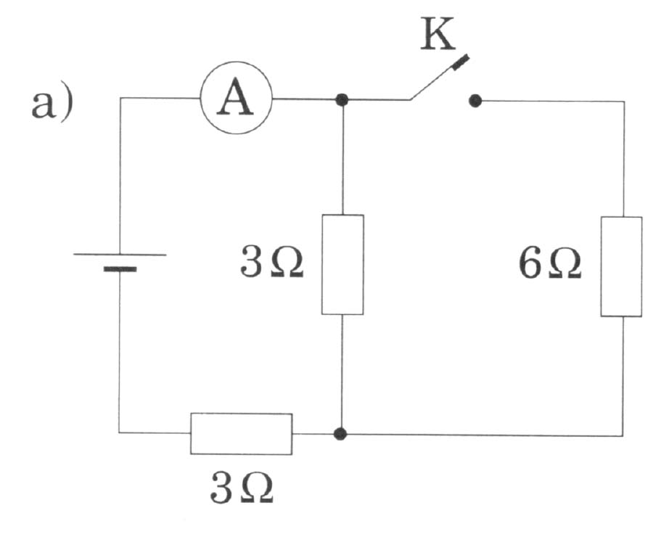

Amperemetret viser 2,0 A. Hvad viser det, når kontakten er sluttet?

**Opgave 3 Fotoner**

Energiniveaudiagram for et bestemt atom ses i nedenstående tegning.

-1,598 eV E4

-3,734 eV E3

-5,551 eV E2

-10,437 eV E1

En elektron der i øjeblikket er i tilstanden med energien E3 henfalder til tilstanden med energien E2, hvorved der udsendes en foton.

1. Hvor stor er energien af den udsendte foton?
2. Hvad er bølgelængden af den udsendte foton?

**Opgave 4 A 5. He-Ne laser**

En laser der indeholder en blanding af helium og neon, udsender rødt lys med bølgelængden 633 nm. Det sker ved en overgang i neonatomet fra tilstand A til tilstand B.

a) Beregn energiforskellen mellem tilstandenen A og B.

Laseren udsender lys med effekten 0,70 mW

b) Hvor mange fotoner udsender laseren pr. sekund.

Mens laseren lyser, overgår der altså hele tiden neonatomer til tilstand B, og disse atomer henfalder derefter til grundtilstanden i neonatomet. Som følge heraf er antallet af neonatomer i tilstand B konstant, mens laseren lyser.

Når laservirkningen ophører, aftager antaller af neonatomer i tilstand B eksponentielt med halveringstiden 10 ns.

c) Hvor mange neonatomer befinder sig i tilstand B, mens laseren lyser